etc. og innlosjerte sig for natten i den første den beste fiskerhytte, hvor sengesteder blev gjort i stand på gulvet for den tallrike familie.

Kort efter ankomsten til Kragerø brøt der ut en tyfusepidemi i byen. 4 av Castbergs døtre blev angrepet og 2 av dem samt den enes forlovede avgikk ved døden.

„Der er da hos den forben sterkt prøvede mann et sorgens hus", skriver broren P. H. C. „Men både han og hans kone er resignerte og Gud hengivne".

Den 10. juli 1847 besørget Christopher Castberg noen brever på posthuset. Kommet ut på posthustrappen falt han plutselig sammen og døde, rammet av hjerteslag -- ikke fullt

58 år gammel. Han blev begravet 16. juli på den gamle kirkegård, som ligger så idyllisk mellem knausene overfor byen. Og en stor blomstrende spirea bredte i 1916 sine skyggefulle grener over graven.

Christopher Castberg blev gift i Søndre Land 12. oktober 1821 med Johanne Sophie Berg, født på Kongsberg 29. mars 1799 og død i Christiania 29. mars 1892. Hun var datter av sogneprest, prost Johannes Henrik Berg (1750--1821) og Johanne Sophie Rested (1762-1844).

28. juli 1847 enken tillatelse til å sitte i uskiftet bo.

Efter å ha holdt auksjon over endel løsøre den 2. mars 1848 flyttet hun inn til

' Fotograftet tatt på hennes 90-års fødselsdag.

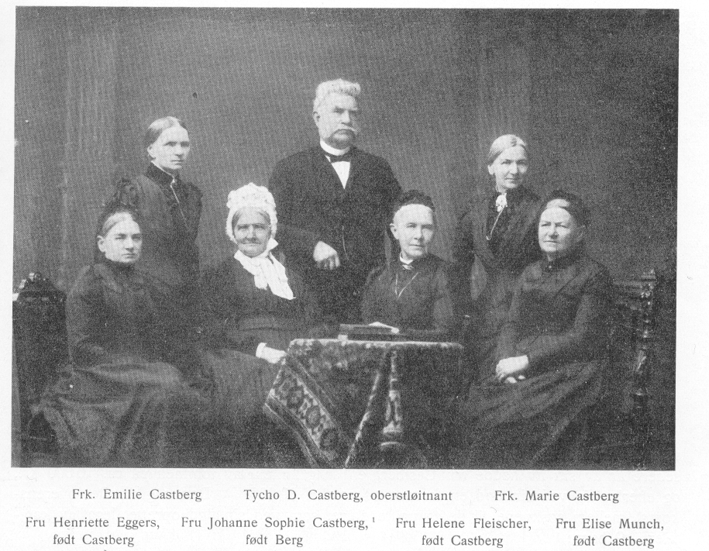
Christiania, hvor hun blev boende til 1 1559 da hun med sint: to yngste døtre flyttet til Toten, hvor hennes bror kavalerimajor Friederich Berg bodde.

Da sønnen var blitt enkemann flyttet hun 26. januar 1863 med sine 2 døtre op til ham i Verdalen og fulgte ham senere til Levanger og Soknedalen. Efter sønnens 2. ekteskap flyttet hun atter tilbake til Toten og efter at broren var død i 1885 til Christiania, hvor hun bodde til hun avgikk ved døden på sin 93. fødselsdag. Hun blev begravet på Vor Frelsers gravlund 4. april 1892.

Johanne Sophie Bergs morbror, høiesterettsassessor Ole Rested i Kjøbenhavn hadde gjort innskudd for sine brorbarn i den 28. juni 1800 oprettede Tonline. Denne var

således ordnet, at den lengstlevende i hver klasse arvet de avdødes porsjoner. I de senere år av sitt liv hadde fru Castberg en årlig inntekt av tontinen på ca. 10 000 kr., og efterlot sig ved sin død en formue på ca. kr. 80000. - Denne gikk efter overenskomst mellem søsknene til de to ugifte døtre, som ved sin død oprettet legat av kapitalen. 9 barn

VII. 1. Helene Margrethe (Lene) Castberg er født i Søndre Land 19. november 1822 og døde i Leikanger 16. august 1894. Hun blev gift i Kragerø 27. desember 1847 med sin fars fetter, sorenskriver Carl Johan Fleischer, født i Holmestrand 20. august 1816 og død i Leikanger 31. mai 1897. Han var sønn av sogneprest til Botne Isaach Wilhelm Fleischer (1778-1853) og Christine Calmeyer (1779-1834).

Carl Johan Fleischer blev student 1833, tok anneneksamen 1834 og cand. jur. 1838. Kopist i Revisjonsdepartementet 1839. Amtsfullmektig på Hedemarken 1841. Edsvoren fullmektig i Holmestrand 1842. Underrettsprokurator

1846. Sorenskriver i Ytre Sogn 1864.Ved et Dar anledninger konstituert

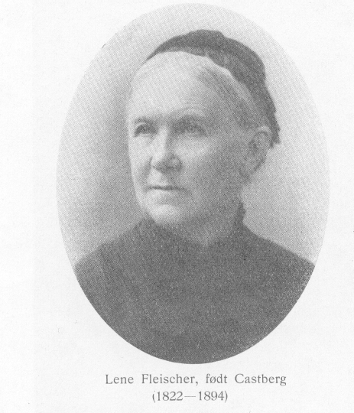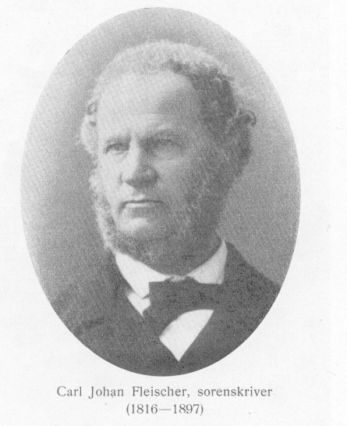
amtmann. l -lan deltok meget i det offentlige liv. Var således ordfører i Sogn
dal fra 1854 til 1864 og medlem av skolekommisjonen sammesteds. Fra 1855
amtsrevisor og i 1859 formann i en kgl. kommisjon til utskifting av jordfelles
skap i Vigs prestegjeld. Av amtet i en årrekke valgt til medlem av direksjo
nen for amtets dampskib. 7 barn

1. Sophie Wilhelmine Caspara Fleischer, f. 25. november 1848, d. 24. november 1908, g. 26. desember 1879 m. overlærer Jon Kristian Kleven f. 2. februar 1852, d. 1922 i Hull.

2. Wilhelm Fleischer, f. 10. februar 1852, d. 26. april 1936 i Bærum, justermester, g. 16. juli 1882 m. Ragnhild Christence Schare, f. 9. februar 1856, d. 8. august 1908. 5 barn.

3. Helene Caroline Christine ((.ulla) Fleischer, f. 22. oktober 1853, d. 16. januar 1938, sorenskriverkontorist. Ugift.

4. Carl Christopher Castberg Fleischer, f. 22. juli 1855, overrettssakfører, sekretær i Statsrevisjonen. Ugift.

5. Johan Emil Fleischer, f. 6. oktober 1857, d. 30. april 1933, rettsskriver i Tromsø, g. 19. desember 1896 m. Petra Antonie Lund, f. 15. august 1871,

d. 26. desember 1913. 7 barn.
6. Rolf Fleischer, f. 26. april 1861, landskapsmaler. Ugift.
7. Halfdan Fleischer, f. 28. juni 1863, student, diakon, g. 10. mars 1900 m.
sin tremenning Johanne Christine Berg, F. 15. oktober 1865, d. 12. mai

1933.4 barn.

Vil. 2. Hanna Sophie Castberg er født i Søndre Land 25. oktober 1824 og døde

ugift av tyfus 28. desember 1845 i Kragerø. Hun var forlovet med Morten Henrich Duus, født i Kragerø 27. juni 1818 og død si-nst. av tyfus dagen efter sin forlovede den 29. desember 1845. De blev begravet i samme grav 3. januar 1846.

VII. 3. Elisa Castberg er født i Søndre Land 6. oktober 1825 og døde i Christiania

13. juni 1904. Hun blev gift i Gamle Akers kirke den 27. juli 1850 med sogneprest Edvard Storm Munch, født i Gjerpen 13. oktober 1814 og død i Christiania 26. april 1896. Han var sønn av stiftsprost i Christiania, hofprest Edvard Munch (1780--1847) og Sophie Hofgaard (1791-1860). Edvard Munch blev student 1833, og cand. theol. 1838. Han var derefter

en tid lærer først ved Kragerø skole og i 1846 ved Fredrikshalds skole. Sogne
prest til Hjørundfjord 1850, til Bynæsset 1858 og til Sannikedal og Skåtø i
1868. Prost i Bamble prosti 1871. 1 1875 blev han sogneprest til Nes på
Romerike. Herfra tok han avskjed i 1894. 6 barn

1. Edvard Christopher Munch, F. 8. august 1852, d. 13. mai 1863.

2. Peter Ancher Ragnvald Munch, f. 28. november 1853, d. 30. desember 1920, lektor, g. 3. januar 1883 m. forfatterinnen Anna Catharina Dahl, f. 4. august 1857, d. 1. desember 1932 skilt. (Hun g. 2. g. 1910 m. forfatteren Sigurd

Mathiesen f. 13. juli 1871.)1 datter.
3. Alfhild Munch, F. 24. august 1855, d. 28. februar 1938, assistent ved statsbanene. Ugift.

4. Elise Munch, f. 1. april 1857, d. 11. januar 1931. Ugift.

5. Eva Johanne Munch, f. 20. mars 1865, d. 3. juli 1936. Ugift.

6. Edvard Christopher Munch, F. 19. januar 1870, forretningsmann i New York, g. 26. mai 1900 m. Emma Nicoline Hagerup Angell Lindboe F. 9. juni 1874. 2 barn.

VII. 4. Henriette Didrika Castberg er født i Søndre Land 15. november 1826 og døde i Christiania den 30. januar 1913. Hun blev gift i Gamle Akers kirke 25. mai 1857 med distriktslæge Carl Christian Emanuel Eggers, født i Christiansand 25. april 1828 og død i Surendalen 2. januar 1890. Han var sønn av batterikirurg August Severin Eggers (1796-1838) og Marie Catharina Fischer, (1796-1853).

Carl Eggers blev student 1847, tok anneneksamen 1848 og medisinsk em
bedseksamen 1856. Var som student ambulerende koleralæge i 1850. Kandi
dat ved Rikshospitalets hudsykeavdeling 1855. Praktiserende læge i Molde
1856. Distriktslæge i Skjerstad 1860 og i Surendalen 1872. Avskjed 1884.
6 barn

1. Marie Catharina Eggers, F. 12. april 1858, d. 1865.

2. August Severin Eggers, F. 5. januar 1860, byggmester i U. S. A. Ugift.

3. Christopher Castberg Eggers, f. 21. februar 1861, d. 6. februar 1900, apo
teker, g. 3. november 1897 m. Karen Marie Margrethe (Kaja) Sirnes, F. i
Flekkefjord 20. november 1866, d. i Kbhvn. 24. oktober 1937. Ingen barn.

4. Sophie Eggers, F. 16. oktober 1863, d. 9. mars 1920.Ugift.

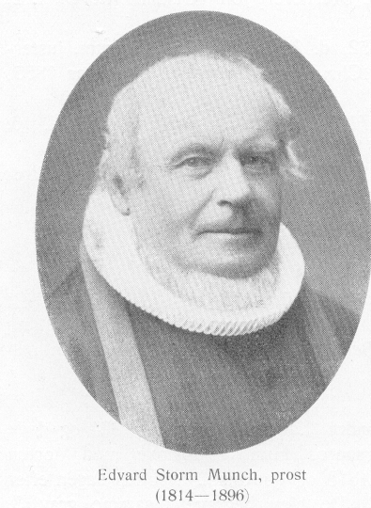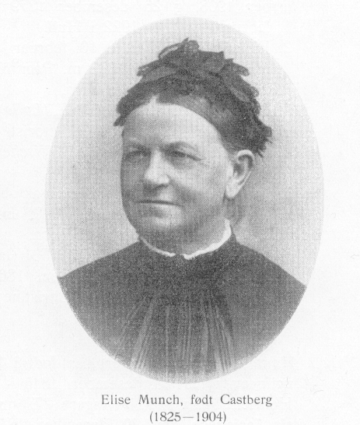
5. Carl Christian Emanuel Eggers, f. 21. juli 1864, d. 1915, kjøp
mann, g. 1893 m. Georgine Jensine (Gina) Schwartz, f. 28. juni

1862. 2 barn.

6. Adolf Arnfeldt Eggers, f. 10. april 1866, gartner, New York, g. 26. mai

1896 m. Anna Elisabeth Bauer, f. i Kiel 25. oktober 1857, d. i Philadelphia,

Pa, U. S. A. 26. april 1920. (Hun g. 1. m. Frantz Julius Dittmar.) Ingen barn.

VII. 5. Tycho Didrik Castberg er født i Søndre Land 16. mars 1828 og døde 29. november samme år av kikhoste.

VII. 6. Tycho (IV) Didrik Castberg er født på Bye i Søndre Land 14. juni 1829 og

blev døpt i Hoff kirke 10. januar 1830.
Han døde i Meldalen 24. april 1897 og
blev begravet fra Meldals kirke 1. mai.
Han gikk på krigsskolen fra 1846 til
1850 og blev surnumerær secondløitnant
i 2. Aggershusiske Brigade fra 13. desember
samme år. Secondløitnant i Trondhjemske
Brigade 10. mai 1852. Fra 1. november
1853 til 30. april 1854 deltok han i et 6
måneders kursus ved det kgl. Gymnastiske
Centralinstitut i Stockholm. Premierløit
nant 28. juni 1854. Kaptein og chef for
2. divisjon av Romsdals landvernsbataljon
17. juni 1865, chef for 1. kompani av
Nordmøre bataljon 5. mai 1870, for 2.
kompani lnnherreds Jægerbataljon 24. juli
1876, og for 3. linjekompani av Trond
hjems bataljon 22. desember 1877. 25.
mai 1878 blev han chef for 2. landvern
kompani av Nordmøre bataljon og 28. no
vember 1885 for 1. landvernkompani av
Trondhjems bataljon. Chef for 2. kom
pani av Trondhjems landvernbataljon fra . Som følge av den nye

aldersgrenselov for officerer tok han avskjed som fastlønnet officer fra 1. januar
1897 med en pensjon på kr. 2 200. Da landstormen samme år blev organisert
blev han utnevnt til oberstløitnant og chef for Trondhjems landstormsbataljon
fra 1. april 1897 med et årlig tilskudd til pensjonen av kr. 600.

De første år i Trondhjem var Tycho Castberg garnisonerende inspeksjonsofficer ved brigadens underofficerskole. Under denne tjeneste gav hans foresatte ham ros for „hans hellbringende virksomhet i anstalten" og det må derfor „ansees som en gevinst å kunne vedblivende beholde ham i denne læreanstalt. Evne og lyst virker sammen her".

Men familien øket og han måtte se sig om efter større inntekter. Efter i noen tid å ha virket som lærer ved byens skoler dels i gymnastikk og dels i fransk og engelsk, blev han I. mai 1858 ansatt som volontør ved veianlegget Rennebu-Opdal. Og dermed begynner hans arbeide i det norske veivesen,

4 - Slekten Castberg.

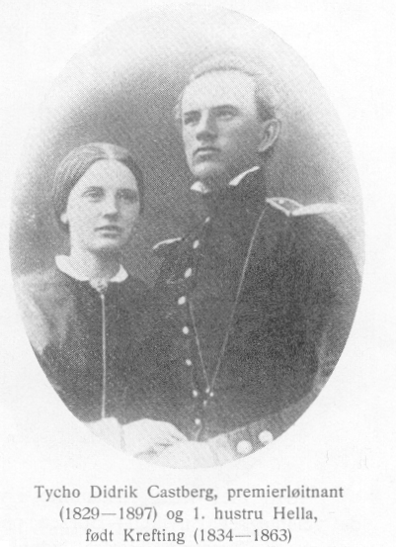
som kom til å vare gjennem 39 år - like til hans død. 1. januar 1859 blev han assistent av 3. klasse med en månedsgasje på 18 spd. 45 sk. Men allerede 1. juni 1860 blev han assistent av 2. klasse og flkk da 28 spd. 45 sk. pr. måned foruten skyss og kost på reiser.

I den første tid arbeidet han ved veianleggene Østre Suul bro-Carl tohans Klev Levanger samt ved veianlegg ved Namsos og Steinkjer, og bodde da dels i Verdalen og dels i Levanger. Men i oktober 1866 han til Soknedalen, hvor han bestyrte veianlegget Støren-Hovsbro og overtok i 1869 veianlegget Birkaker-Flaa med bopel på Sliper i Rennebu.

1 1870 blev hans virksomhet i veivesenet forlagt til omegnen av Trondhjem; men da veianlegget Buviken-Børsen påbegyntes i 1874 flyttet han først til Buviken og senere til Børsen. Herfra ledet han også anlegget Heimdal-Selbusjø i 1875. 1 dette år overtok han også veianlegget Tvereggen-Aunebro og Sluppen-Tvereggep, hvorfor han atter for en tid bosatte sig i Trondhjem. Et større anlegg gjennem Surnadalen i Nordmøre tvang ham atter til å bryte op fra Trondhjem i 1877. Med dampskibet „Orkla" drog familien med 2 piker og hele sitt „habengut" til Surendalsøren, hvor de blev gjestfritt mottatt av distrikislæge Eggers, hvis hustru var Castbergs søster. På den vakre gård Øverland bodde han nu i 5 år. Men han måtte i denne tid stadig ligge på reiser, da han samtidig ledet anleggene Børsen--Ørkedalen og i Opstrinden. Da veianlegget i Surnadalen var ferdig, fortsattes opover Rindalen, hvortil han flyttet i 1884.

Anlegget Hovsbro - Liagrind i Soknedalen tvang familien til atter å bryte op. Flytningen var denne gang lang. Auksjon blev holdt i Rindalen over det innbo, som det ikke lønnet sig å ta med. På herlig vinterføre og i en bitende kulde drog det lange tog, bestående av 3 store sluffer og 8 langsleder avsted gjennem Rindalen, Meldalen og Rennebu til gården Presthus i Soknedalen. Turen tok 3 dager. Og familien

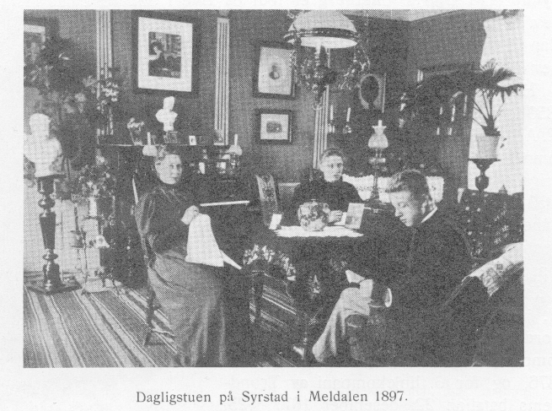
bestod av 1 huslærer, 5 barn i alderen 12 til 2 år og 2 tjenestepiker. Familien flyttet inn i det samme hus, som Tycho Castberg hadde forlatt for 16 år siden med l kone og 5 barn og som i mellemtiden hadde stått tomt. Og nu kom han igjen med ny kone og 5 nye barn.

Da kontraktørsystemet blev prøvet i veivesenet i siste halvdel av 80-årene, var Tycho Castberg kontrollør ved forskjellige anlegg: 1886-91 ved Røros-Fæmundsjøen-Riksgrensen. 1888-92 ved Jøros-Klop-Engen og i 1888 -93 TrondhjemSluppen.

Fra 1891-92 var han midlertidig bestyrer ved anlegget Hovsbro-Dybdalsbro. Og samtidig ledet han som undersøkelseschef forskjellige undersøkelser og var kontrollør ved anlegget Hell-Sesås i Selbu, Flåøien-Stavnegrind og Reberg-Stavnegrind i Strinda.

Barnene var nu blitt så store, at de ikke lengere kunde nøie sig med huslærere. Han flyttet derfor i 1887 til Trondhjem, hvor han i 1888 kjøpte eiendommen "Lidarende" med nabotomten ,Fredheirn" på Singsaker. Her bodde han til han i 1893 blev bestyrer av anlegget Ørkedalen -Meldalen-Rennebu. Da de eldste barn nu allikevel måtte være i Christiania for sine studier solgte han sin eiendom i Trondhjem og flyttet til Syrstad i Meldalen. Her oplevde han å holde sølvbryllup med sin 3. hustru 22. september 1896. Og her levde han en lykkelig tid til han avgikk ved en plutselig død natten til den 24. april 1897.

Hans foresatte såvel i det militære som i veivesenet oberst M. Lossius skriver om ham blandt annet følgende: »Efter min opfatning er herr kapteinen begavet med militære anlegg og nærer strenge militære begreper, som preger hans kommandoføring med bestemthet og hans optreden med disiplinert sikkerhet. Han har i det hele på mig gjort inntrykket av å være en kjekk, dyktig og for sin stilling interessert officer.

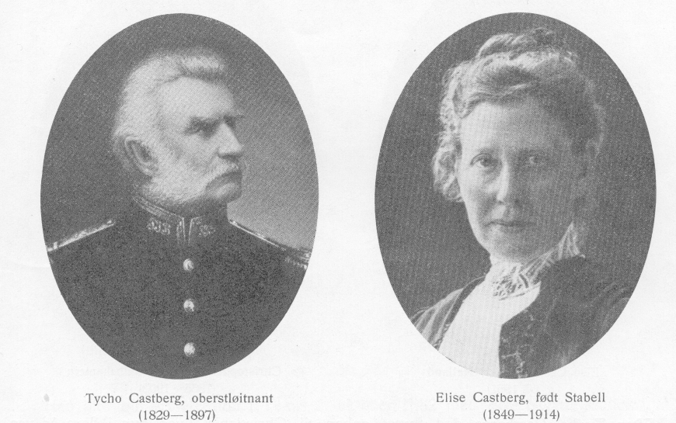
Utenfor miljtærtjenesten og i virksomheten som veiingeniør har hans forhold tilvunnet ham anerkjennende bedømmelse".

Tycho Castberg var 3 ganger gift. 1. g. i Gjerpen kirke 18. juni 1854 med Hella Marie Bolette Krefting, født i Glemminge 15. mars 1834 og død på Stiklestad 6. januar 1863. Hun var datter av kaptein, kammerherre Axel Motzfeldt Krefting (1794-1852) og Hella Kristine Hansen Haavind (1798- 1834). Gift 2. g. i Strinda 15. august 1867 med Anna Amalie Sophie Stabell, født 6. januar 1834 og død smst. 6. mai 1871. Datter av kaptein, R. Sv. O., Aage Finne Schiødt Stabell (1802-73) og Sophie Elisabeth Muller (180679). Gift 3. g. i Hlade kirke 22. september 1871 med forannevntes søster Elise Sophie Augusta Stabell, født i Strinda 19. mai 1849 og død i Christiania 6. november 1914.

Efter Tycho Castbergs død flyttet enken til Christiania, hvor hun i flere år var ansatt som oldfrue ved Christiania Dampkjøkken. Da hennes yngste sønn var utvandret til Amerika, brøt hun op og var hos ham i San Francisco fra 1904-06. Efter et besøk i Trondhjem hvor hun overvar kroningen, bosatte hun sig igjen i Christiania, hvor hun døde og blev begravet på Vestre gravlund 10. november 1914. 13 barn

VIII. 1. Christopher Castberg er født i Trondhjem 10. mai 1855 og døde i San Francisco 22. oktober 1902. Han tok den høiere styrmannseksamen 1877 og fikk skippercertifikat 1878. Reiste noen år som styrmann med et kragerøskib, men drog snart over til Amerika, hvor han i 1880 fikk certifikat som „Master Pilot", „Master of Steamvessels on all Oceans, Gulfs & Seas" og „Master Pilot in the Gulf of Mexico, including Coast of Texas". Han gikk i fruktog tømmerfrakt på Mexico til 1888.

1 1888 opgav han sjøen og tok stilling i adventistenes samfund. Først i Battle Creek i Michigan som redaktør av „Evangeliets Sendebud" og „Lys i

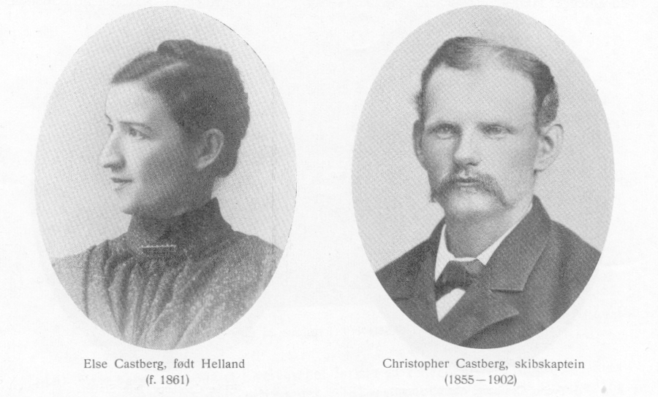
Hjemmet°. I 1892 overtok han redaksjonen av de samme blad i Christiania, hvor han tillike blev redaksjonssekretær i ,Sundhetsbladet".

Efter et års virksomhet som forstander for adventistmenigheten i Fredrikstad reiste han atter til Amerika, hvor han fra 1899-1902 virket som misjonær blandt sjøfolkene på havnen i San Francisco.

I 1902 overtok han skibet ,josemitell, som han førte til Mexico. Her blev han angrepet av malaria og fikk på tilbaketuren et så voldsomt vær, at skibet sprang lekk og kom i synkeferdig stand tilbake til San Francisco. Dagen efter ankomsten fikk han et maveonde som endte hans liv efter få dager.

Han blev gift i Galveston i Texas 2. oktober 1882 med Else Sophie Helland, født i Stavanger 7. oktober 1859 og datter av skibskaptein Lars Jonasen Helland 1 (1818 -65) og Juliane Hansen (1819-91). 4 barn

IX. 1. Tycho Didrik Castberg er født i Galveston 10. august 1885. Han har utdannet sig som „mekanisk ingeniør" og deretter som „Patent Agent". I 1913 tok han eksamen som „Patent Attorney". Etter å ha arbeidet i "Dervey Strong & Townsend" til 1919, inntrådte han som medeier av

Han blev gift 1. g. 7. september 1914 med Borghild Christensen, født i Hammerfest 24. februar 1893. Skilt 1915. 2. g. i Fresno 1. juli 1922 med Julie Birgithe Kjøsterud, født 17. juli 1890 i Monterey, Calif., og datter av agronom Hans Julius Kjøsterud, født 1863 og Fredrikke Christofersen, født 1866, begge født i Drammen. 1 datter:

X. Sonja Ruth Castberg er født i Berkeley, Calif., 11. juli 1931. Hans far førte det første emigrantskib fra Norge til Amerika i 1826.

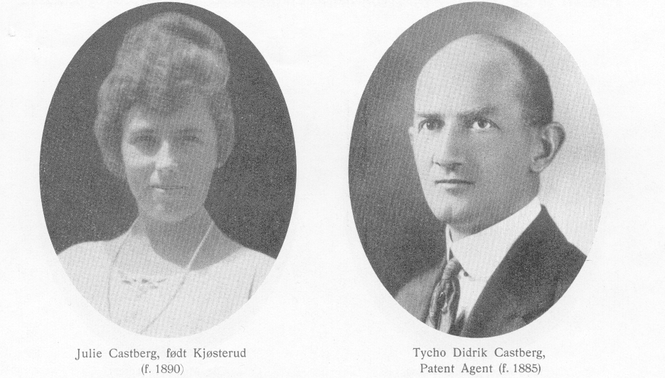
IX. 2. Lauritz Helland Castberg er født i Stavanger 14. januar 1888 og døde i Christiania 15. september 1893.

I X. 3. Else Sophie Helland Castberg er født i Battle Creek, Michigan, 29. oktober 1890. I 1914 blev hun sinnssyk efter en ondartet hjernebetendelse og har senere henlevd sitt liv på en anstalt i San Francisco. Ugift.

I X. 4. Ruth Castberg er født i Christiania 21. september 1895. Gift 1. g. 30. juli 1913 i Christiania med journalist Karl Meyer, født 26. februar 1889 og sønn av høiesterettsadvokat Ludvig Meyer (1861-1938) og 1. hustru

Emma Metz, (f. 1859). Skilt. (Han gift 2. g. 1919 med Jenny Victoria Sali
cath født 22. september 1894.) G. 2. g. i London 10. november 1927 i-ned
forfatteren Philip Furneaux Jordan, født i Birmingham 10. august 1902
og sønn av doktor John Furnaux Jordan ( ) og Mildred Player

( ). I sønn

1. Robert Meyer, f. i V. Aker 6. januar 1915.

VIII. 2. Axel Krefting Castberg er født i Trondhjem 25. november 1856 og døde i Surendalen 29. november 1881.

Han utdannet sig for handelen og var i flere år ansatt hos sin fars gamle venn Chr. Salvesen i Leith. Han kom syk og nedbrutt hjem til Surendalen, hvor han døde efter ca. 1 års smertefullt sykeleie. Ugift.

VIII. 3. Hella Kretting Castberg er født i Verdalen 12. mai 1859. Gift i Børsen 25. april 1878 med sogneprest Ole Moe, født i Nessets prestegjeld i Romsdalen

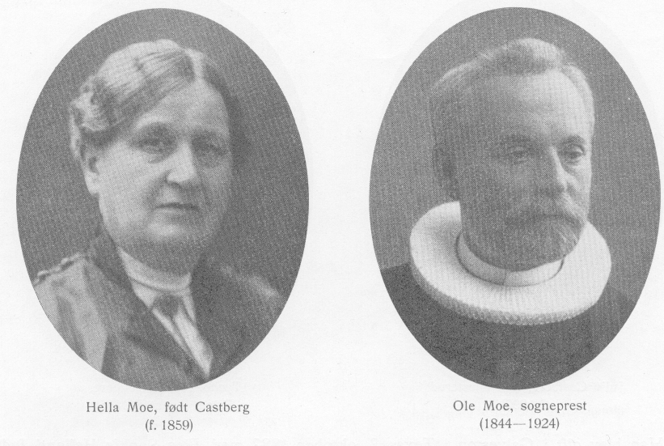
17. oktober 1844 og død i Ø. Aker 20. desember 1924. Han var sønn av gårdbruker Ole Aslaksen Moe (1803-58) og Guri Eriksdatter (1809-80).

Ole Moe tok seminareksamen i 1864 og blev student 1867. Cand. theol. 1873. Oprettet i 1874 en folkehøiskole i Romsdalen sammen med den senere sogneprest Olafsen til Ullensvang. Bestyrer av en nyoprettet amtsskole i Børsen 1876 Sogneprest til Edø 1879. 1 sin 7-årige embedstid her fikk han utvirket opførelsen av ny prestegård, 10 nye skolehus, 2 kirker og 1 bedehus. Kallskapellan i Østre Aker 1886. Sogneprest til Nordstrand 1906. Tok avskjed 1916. Sogneprest Moe interesserte sig levende for skolevesenet. Fra 1890-1918 var han formann i Akershus amtsskolestyre og foretok som sådan i 1900 en stipendiereise til Tyskland, Sveits, Italien, Frankrike og Danmark

for å studere skolevesen. 1 1901 hadde han stipendium til et skolemøte i Stockholm. R. 1. St. O. 1912. Da han i 1918 fratrådte som amtsskolestyrets formann bragte amtmannen ham amtets takk for den store interesse og dyktighet, hvormed han i de 28 år, han hadde vært skolestyrets formann hadde ledet utviklingen av amtets skolevesen.

77 år gammel foretok han i 1921 en lystreise til Island, hvor han med levende interesse besøkte de historiske steder. 7 barn:

1. Gudrun. Moe, f. i Lundemo 28. mars 1879, g. 9. juni 1917 m. o.r.sakfører Christian
August Knudtzon, f. 15. august 1865. Skilt. U. b.

2. Ragnar Moe, f. i Edø 1. mai 1880 og d. i Norstrand 6. desember 1937. Kom

mandørkaptein, g. 2. november 1907 m. Ebba Valborg Othilia (Gull) Colbjørnsen

f. 5. mars 1881. 2 barn. 3. Hella Moe, f. smst. 12. januar 1882, d. 13. september 1883. 4. Hella Krefting Moe, f. smst. 1. november 1884, underviser i plastikk. Ugift.

